**整体测试问题**

一．整体页面

1. 只有登录页面好用，其余的都404



1. 登录时，不输入验证码，没有弹窗提示并且可以顺利登录

二．储户

1. 转账超额没有提示，并且可以转账成功
2. 名字叫法有些奇怪

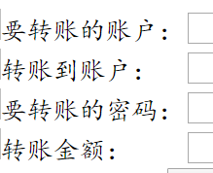

三．业务员（柜员）

1. 开户时，个人信不符合要求，虽然有弹窗提示，但是仍然自动跳转成功页面，并且注册成功。



1. 修改储户密码时，密码设置非6位数字提示密码设置不符合要求后，仍自动跳转成功页面
2. 修改储户密码时，账户不存在时有弹窗，跳转500页面

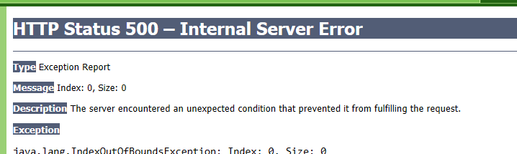

1. 转账超额没有提示，并且可以转账成功
2. 查询记录显示了日期但是没有显示具体时间

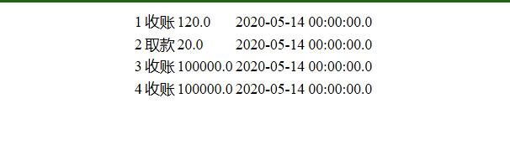

四．管理员

1. 开户时的随机账号要避免重复
2. 在管理员中注册时业务员时，密码不符合要求或重名时，虽然有弹窗提示，但是仍然自动跳转成功页面，并且注册成功。

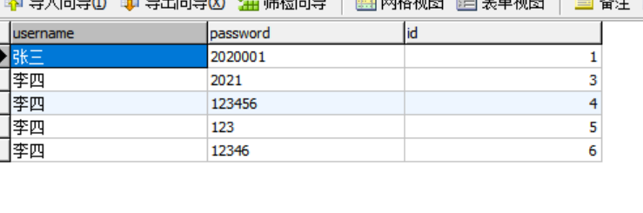

1. 业务员管理，在众多李四的基础上，修改密码和注册都是针对第一个李四进行操作的（为了使此现象不发生，从注册是就去避免这个问题）
2. 个人信息修改密码时，密码两次不一致，有弹窗但仍然跳转成功

**细节亮点**

演示的时候记得讲一下，哈哈哈

柜员页面的业务管理输入负的金额不可以为负数

